Nom d’étudiant:

Numéro d’étudiant:

Nom et numéro d’étudiant du partenaire :

Nom du démonstrateur:

REMARQUE: Si l’information demandée ci-dessus n’est pas CLAIRE ou n’est pas
DONNÉE, votre note du rapport NE SERA PAS GARDER!!

Jour du labo (encerclez): mercredi

Semaine (encerclez): 1

Page de Titre pour le Rapport de Laboratoire

Expérience N° 2.

Enthalpie de Diverses Réactions

À vérifier :
- Une copie des feuille(s) de donnée(s) brute(s) attachée(s)
- 8 courbes [2 pour le métal; 2 pour l’acide 1; 2 pour l’acide 2; 2 pour le sel] attachées
- Rapport en bonne et due forme, dactylographié et attaché
Initiaux d’étudiant C.C.

Enthalpies deDiverses Réactions

Ce laboratoire porte sur différentes enthalpie de différentes réactions. L’enthalpie est une fonction qui sert à évaluer l’énergie d’une substance lors d’une réaction chimique, c’est l’énergie totale d’un système thermodynamique. La variation de celle-ci est la différence entre la somme d’énergie des produits et celle des réactions. Lorsqu’une réaction est endothermique, de l’énergie est absorbé tandis que, lorsqu’une réaction est exothermique, de l’énergie est émit. La chaleur massique d’un métal est la première à observer. Ceci est déterminé par plusieurs étapes. Il faut premièrement calculer la quantité d’énergie du transfert de chaleur d’une substance d’une certaine masse à un autre.
E = s x m x ▲T
Lorsque le métal se retrouve dans l’eau, il lui transfert sa chaleur jusqu'à temps que la température se neutralise. Il n’y a pas de perte d’énergie dans un calorimètre donc l’énergie de l’eau est égal a l’énergie du métal.
-E_{métal} = E_{eau}
Il faut ensuite déterminer la masse molaire expérimentale du métal. Vu que les métaux on tous des chaleurs massique d’environ 25 J/mol•ºC, il est possible d’estimer la masse molaire avec l’équation suivante.
s_{métal} x MM_{métal}= 25 J/mol•ºC
La deuxième enthalpie recherchée est l’enthalpie de neutralisation. Dans le cas de la réaction entre une base et un acide, ils se neutralisent pour devenir de l’eau et du sel et il ne reste plus d’ion hydrogène ou hydroxyde.
- HCl_{(aq)} + NaOH_{(aq)} → NaCl_{(s)} + H₂O_{(l)}
- HNO_{3(aq)} + NaOH_{(aq)} → NaNO_{3(s)} + H₂O_{(l)}
L’énergie libérée d’une réaction de neutralisation dans un calorimètre est égal l’énergie absorbé mais de signe opposé. En sachant ceci, il est possible de calculer l’enthalpie de cette réaction par mole d’eau.
q_{N} = -m_{solution} x s_{solution} x ▲T
▲H = q_{n} / n_{eau}
La dernière enthalpie vue dans ce laboratoire est l’enthalpie de mise en solution. L’enthalpie de mise en solution est la somme de l’énergie réticulaire du sel, l’énergienécessaire pour évaporer une mole de ce sel pour produire des ions gazeux, et de l’énergie d’hydratation, l’énergierelâcher pour que une mole de sel se dissout dans l’eau pour produire des ions aqueux.
▲sH = -(m_{solution})(s_{solution})(▲T_{solution}) / n_{sel}

Procédure
Décrite dans le manuel de laboratoire : Tout Autour, La Chimie nous Entoure!, Dr. R. Vankateswaran, 2015, Expérience 2, pp. xx

Observations
Partie 1
Données | Essai 1 | Essai 2
Identité du métal | Cuivre | Cuivre
Masse du métal (g) | 10.6134 | 10.6859
Masse du verre vide (g) | 1.8272 | 1.8272
Volume de l’eau (ml) | 20.00 | 20.00
Masse du verre et l’eau (g) | 21.4370 | 20.9099
Masse verre et métal (g) | 31.8957 | 31.5093
Observation :
- Cuivre en différente formes : en bandes et en boules.
- Métal se refroidit a cause de l’eau, l’eau de réchauffe a cause du métal.

Partie 2
Données | HCl |  | HNO₃
Données | Essai 1 | Essai 2 | Essai 1 | Essai 2
Volume de l’acide (ml) | 50 | 50 | 50 | 50
Concentration de l’acide | 1.1 M | 1.1 M | 1.1 M | 1.1 M
Volume de la base (ml) | 50 | 50 | 50 | 50
Concentration de la base | 1.0 M | 1.0 M | 1.0 M | 1.0 M
Masse verre et solution (g) | 99.63 | 94.39 | 101.11 | 102.16
Observation :
- Acide et base transparent
- Réaction exothermique pour les deux acides
- L’essai 2 pour le HCl, le bouchon a tombé après l’expérience et aurait pu ne pas être bien remit
- Condensation dans le calorimètre suite aux essais
- Essai 1 pour le HNO₃ semble avoir aucune réaction (remarquer après le laboratoire)

Partie 3
Données | Essai 1 | Essai 2
Identité du sel | A | A
Masse du sel (g) | 1.5345 | 1.5053
Volume de l’eau (ml) | 20.00 | 20.00
Masse du verre et l’eau (g) | 21.4201 | 21.2940
Masse verre et solution (g) | 22.9095 | 22.7424
Observations :
- Sel blanc et granuleux
- Réaction endothermique
- Solution transparente à la fin

Calculs

Partie 1 :
- ▲T = T_{f} -T_{i}
▲T = 29ºC – 25.5 ºC
▲T = 3.5 ºC
Pour l’essai 1 la variation de la température est de 3.5ºC et pour l’essai 2 elle est de 3.0ºC.

- m_{eau} = m_{verre+eau} - m_{verre}
m_{eau} = 21.4370g – 1.8272g
m_{eau} = 19.6098g

Q = ms▲T
Q = (19.6098g)(4.184J/g•ºC)(3.5ºC)
Q = 287.1659J
La quantité d’énergie absorbée par l’eau est de 287.1 J pour l’essai 1 et de 244.3J pour l’essai 2.

- ▲T_{métal} = T_{f} -T_{i}
▲T_{métal} = 29ºC -100ºC
▲T_{métal} = -71ºC
La variation de température du métal est de -71ºC pour l’essai 1 et de -70.7ºC pour l’essai 2.

- –E_{eau} = E_{métal}
-287.659 J = (10.6134g)s(-71ºC)
-287.659 J = s(-753.5514 g•ºC)
0.3811 J/g•ºC = s
La chaleur massique du métal est de 0.3811 J/g•ºC pour l’essai 1 et de
0.3234J/g•ºC.

- s_{métal} x MM_{métal}= 25 J/mol•ºC
MM_{métal}= 25J/mol•ºC / s_{métal}
MM_{métal}= 25J/mol•ºC / 0.3811J/g•ºC
MM_{métal}= 65.60 g/mol
La masse molaire du métal pour l’essai 1 est de 65.60g/mol et de 77.30g/mol pour l’essai 2.

- %Erreur s = [(s_{expérimentale} - s_{Cu}) / s_{Cu}] x100%
%Erreur s = [(0.3811J/g•ºC – 0.397J/g•ºC) / 0.397J/g•ºC] x100%
%Erreur s = 4.005%

%Erreur MM = [(MM_{experimentale} - MM_{Cu})/ MM_{Cu}] x100%
%Erreur MM = [(65.60g/mol – 63.546g/mol) / 63.546g/mol] x100%
%Erreur MM = 3.232%
Pour l’essai 1, le pourcentage d’erreur de la chaleur massique est de 4.005% et le pourcentage d’erreur de la masse molaire est de 3.232%. Pour l’essai 2, le pourcentage d’erreur pour la chaleur massique est de 18.53% et le pourcentage d’erreur de la masse molaire est de 21.64%

Partie 2 :
- ▲T = T_{f} -T_{i}
▲T = 33.1ºC – 26.6ºC
▲T = 6.5ºC
Pour le HCl, le changement de température de la solution pour l’essai 1 est de 6.5ºC et de 6.3ºC pour l’essai 2. Pour le HNO₃, le changement de température est de -1.6ºC pour l’essai 1 et de 4.7ºC pour l’essai 2.

- V_{total} = V_{acide} + V_{base}
V_{total} = 50ml + 50ml
V_{total} = 100ml
Pour le HCl et le HNO₃, les volumes sont tous pareil car tous les essais se font avec 50ml d’acide et 50ml de base.

- m_{mesuré} = m_{verre+solution} - m_{verre}
m_{mesuré} = 99.63g – 1.8272g
m_{mesuré} = 97.8028g

si densité est 1.0 g/ml
m_{soln final} = 100ml x 1.0 g/ml
m_{soln final} = 100g
La masse mesuré de l’essai 1 du HCl est de 97.80g, de l’essai 2 du HCl est de 92.56g. L’essai 1 du HNO₃ est de 99.28g et de l’essai 2 du HNO₃ est de 100.3g. La masse de la solution finale est de 100g. Les masses sont similaires en raison de la loi de la conservation de la masse. Une certaine masse aurait pu s’échapper du calorimètre. Aussi les substances se sont faites mesuré a l’œil humain, ce qui peut affecter nos résultats.

- Q = -ms▲T
Q = -(97.8028g)(4.184J/g•ºC)(6.5ºC)
Q = -2659.8449 J
Pour le HCl, l’essai 1 a libéré-2660 J d’énergie et l’essai 2 en a libéré -2440 J. Pour le HNO₃, l’essai 1 a libéré 664.6 J d’énergie et l’essai 2 a libéré -1973 J.

HCl_{(aq)} + NaOH_{(aq)} → NaCl_{(aq)} + H₂O_{(l)}
C_{HCl} = n/V
n_{HCl} = C x V
n_{HCl} = 1.1 molaire x 0.05L
n_{HCl} = 0.055 mol
HNO_{3(aq)} + NaOH_{(aq)} → NaNO_{3(aq)} + H₂O_{(l)}
C_{HNO3} = n/V
n_{HNO3} = C x V
n_{HNO3} = 1.1 molaire x 0.05L
n_{HNO3} = 0.055mol
Dans les deux cas,
C_{NaOH}= n/V
N_{NaOH} = C x V
N_{NaOH} = 1.0 molaire x 0.05L
N_{NaOH} = 0.05 mol
Il y a 0.05 mol de NaOH.

- Pour la première, HCl_{(aq)} + NaOH_{(aq)} → NaCl_{(aq)} + H₂O_{(l)} , et la deuxième réaction, HNO_{3(aq)} + NaOH_{(aq)} → NaNO_{3(aq)} + H₂O_{(l)} il y a un rapport de 1 :1 :1 :1. Il y aura donc, dans les deux cas, 0.05 mol d’eau quand 0.05 mol de NaOH aura réagit.

- q_{N} = -m_{solution} x s_{solution} x ▲T
q_{N} = -97.8028g x 4.184 J/g• ºC x 6.5 ºC
q_{N} = -2659.8449 J

▲H = q_{n} / n_{eau}
▲H = -2659.8849 J / 0.05 mol
▲H = -53196.8990 J
L’enthalpie de neutralisation pour l’essai 1 du HCl est de -53197 J et pour l’essai 2 est de -48798 J. Pour le HNO₃, l’essai 1 a une enthalpie de 13293 Jet l’essai 2 a une enthalpie de -39460 J.

Enthalpie | Essai 1 | Essai 2
HCl | -53197 J | -48798 J
HNO₃ | 13292 J | -39460 J
Les neutralisations des deux acides sont des réactions exothermiques. Ces acides produisent de l’énergie qu’il relâche dans l’univers. La neutralisation du HCl relâche plus d’énergie que la neutralisation du HNO₃. Donc, le HCl nécessite plus d’énergie pour se neutraliser. Il ne faut pas tenir compte de l’essai 1 avec le HNO₃ car une erreur pendant le laboratoire c’est produite.

Partie 3 :
- ▲T = T_{f} -T_{i}
▲T = 22.8ºC – 26.0ºC
▲T = -3.2ºC
La variation de température de la solution est de -3.2ºC pour l’essai 1 et de -3.5ºC pour l’essai 2.

- m_{total} = m_{verre+solution} - m_{verre}
m_{total} = 22.9092g – 1.8272g
m_{total} = 21.0820g

Q = ms▲T
Q = (21.0820g)(3.815 J/g•ºC)(-3.2ºC)
Q = -281.4974 J
La masse total pour l’essai 1 est de 21.08g et pour l’essai 2 est de 20.92g. L’énergie absorbé par l’essai 1 est de -281.50 J et pour l’essai 2 est de -279.27 J.

- n_{sel}= m/M
n_{sel}= 1.5345g / 74.55g/mol
n_{sel} = 0.02058 mol

▲sH = -(m_{solution})(s_{solution})(▲T_{solution}) / n_{sel}
▲sH = 281.4974 J / 0.02058 mol
▲sH = 13678.2 J
L’essai 1, l’enthalpie est de 13678 J et pour l’essai 2, l’enthalpie est de 13832 J.

Résultat

Partie 1 – Chaleur Massique et Masse molaire d’un Métal

Données | Essai 1 | Essai 2
Changement de température de l’eau | 3.5ºC | 3.0ºC
Quantité d’énergie absorbée par l’eau | 287.2 J | 244.3 J
Changement de température du métal | -71ºC | -70.7ºC
Chaleur massique du métal | 0.3811 J/g•ºC | 0.3234 J/g•ºC
Masse Molaire Approximative du métal | 65.60g/mol | 77.30g/mol
Pourcentage d’erreur – Chaleur massique | 4.005% | 3.232%
Pourcentage d’erreur – Masse molaire | 18.53% | 21.64%

Température d’un transfert de chaleur du cuivre et l’eau, essai 1, en fonction du temps
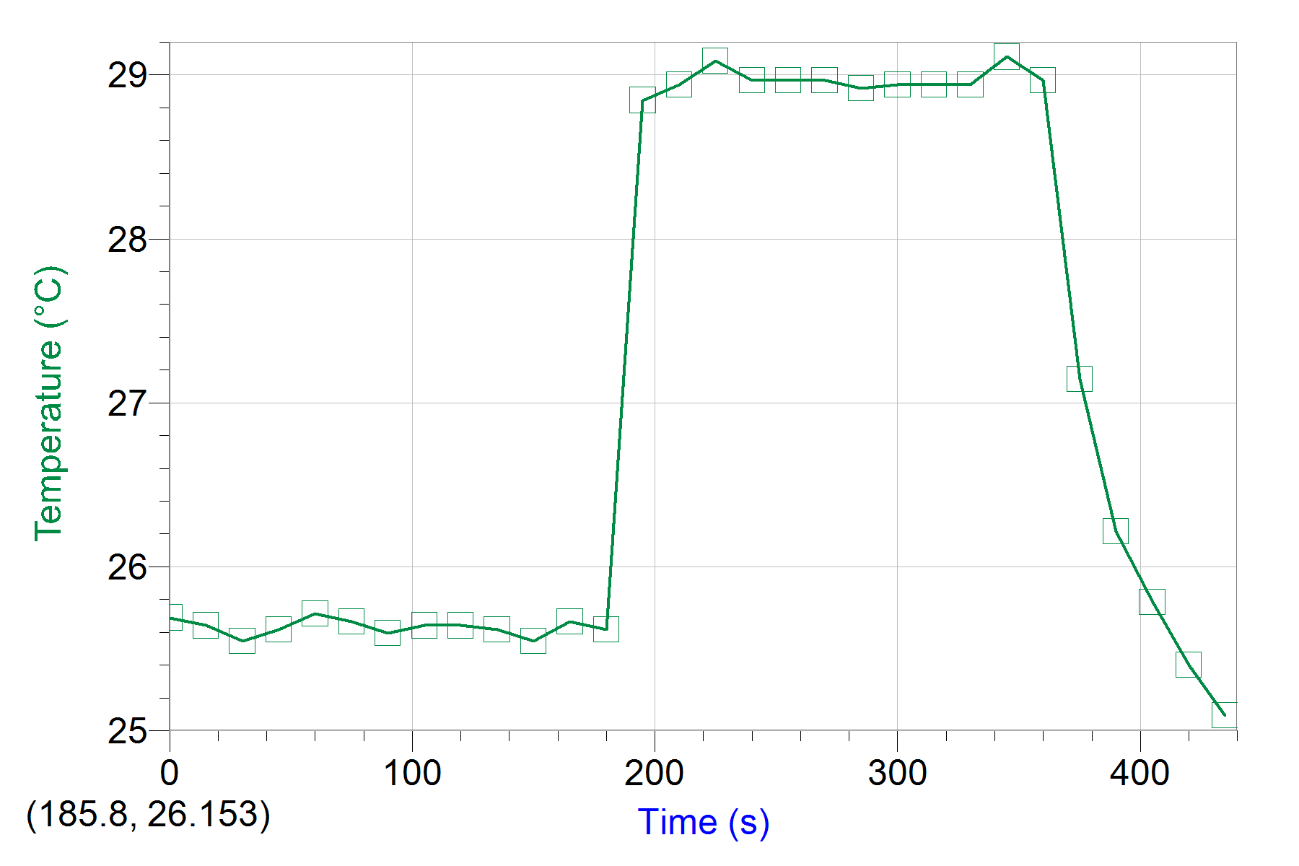
Température Initiale
Température Finale

*Le graphique, en temps normal, serait sensé de finir à 360s.
Température d’un transfert de chaleur du cuivre et l’eau, essai 2, en fonction du temps
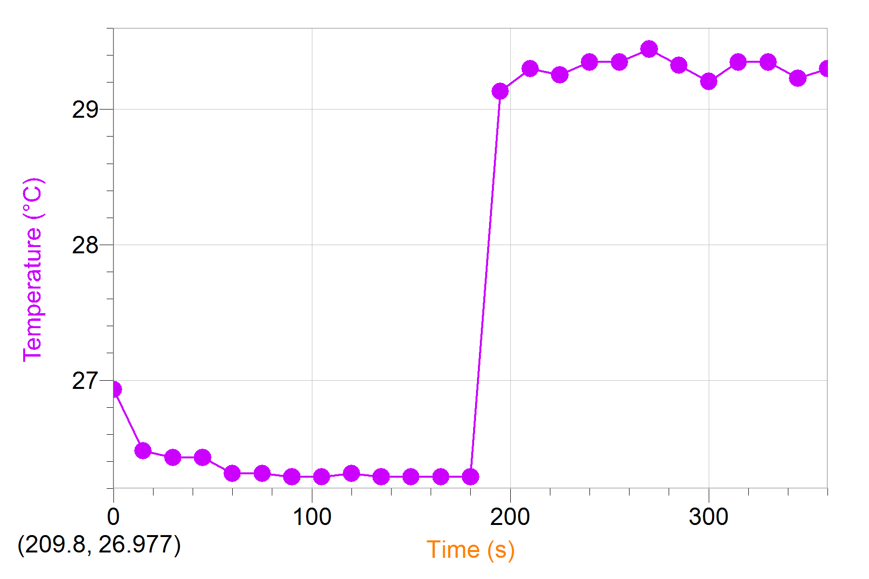
Température Initiale
Température Finale

Partie 2 – Enthalpie de Neutralisation

Données | HCl |  | HNO₃
Données | Essai 1 | Essai 2 | Essai 1 | Essai 2
Changement de température de la solution | 6.5 ºC | 6.3 ºC | -1.6 ºC | 4.7 ºC
Volume de la solution final | 100ml | 100ml | 100ml | 100ml
Masse de la solution finale | 97.80g | 92.56g | 99.28g | 100.33g
Énergie libérée | 2660 J | 2440 J | 664.6 J | 1973 J
Nombre de mole NaOH | 0.05mol | 0.05mol | 0.05mol | 0.05mol
Nombre de mole H₂O | 0.05mol | 0.05mol | 0.05mol | 0.05mol
Enthalpie de neutralisation par mole d’eau | -53197 J | -48797 J | 13293 J | -39460 J

Température d’enthalpie de neutralisation du HCl, essai 1, en fonction du temps
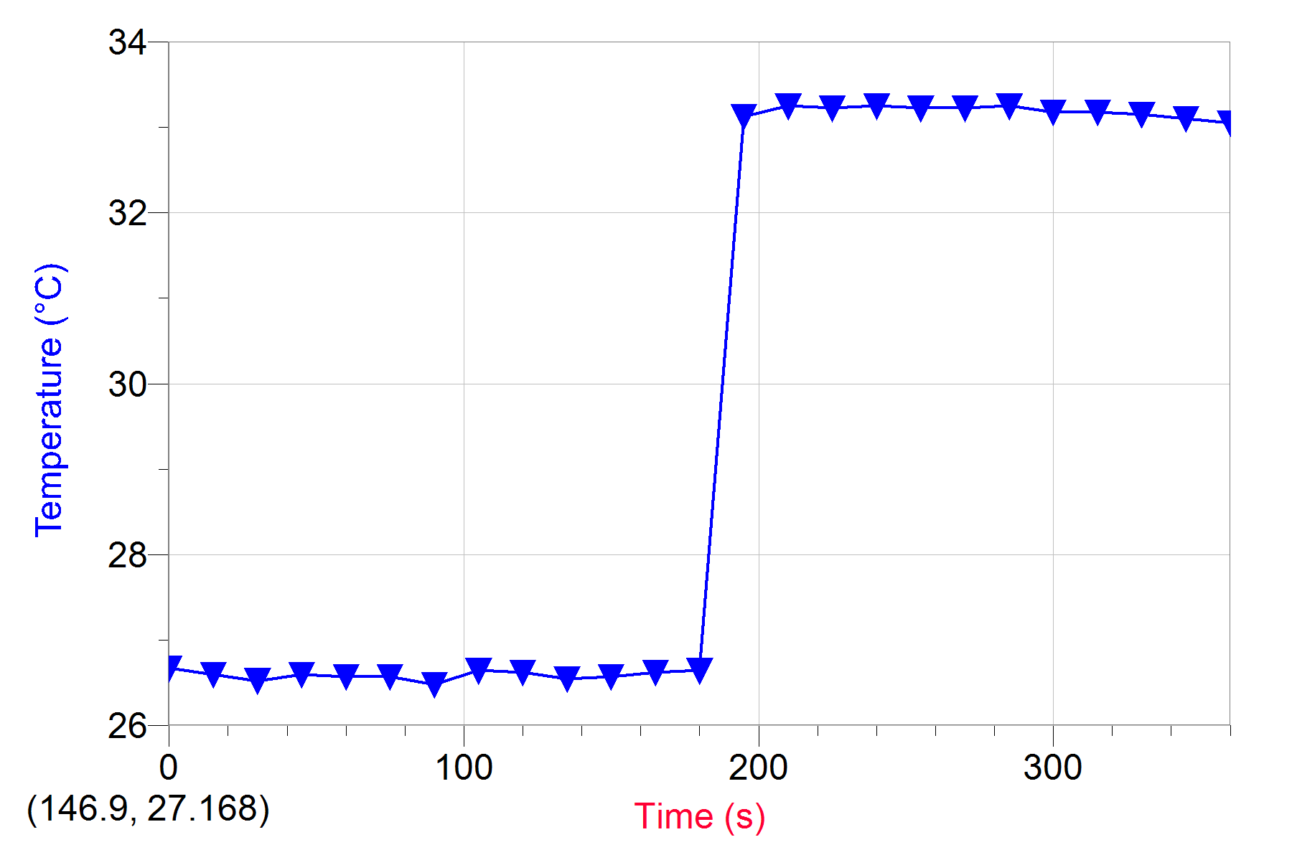
Température Initiale
Température Finale

Température d’enthalpie de neutralisation du HCl, essai 2, en fonction du temps
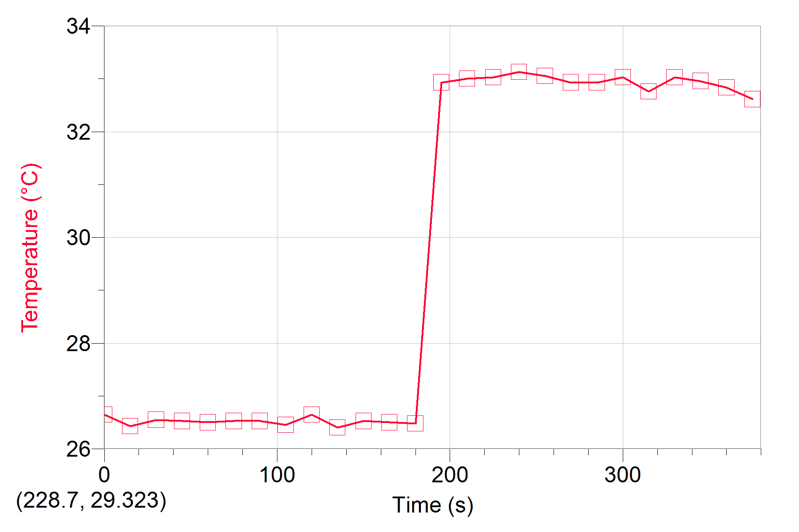
Température Initiale
Température Finale

Température d’enthalpie de neutralisation du HNO₃, essai2, en fonction du temps
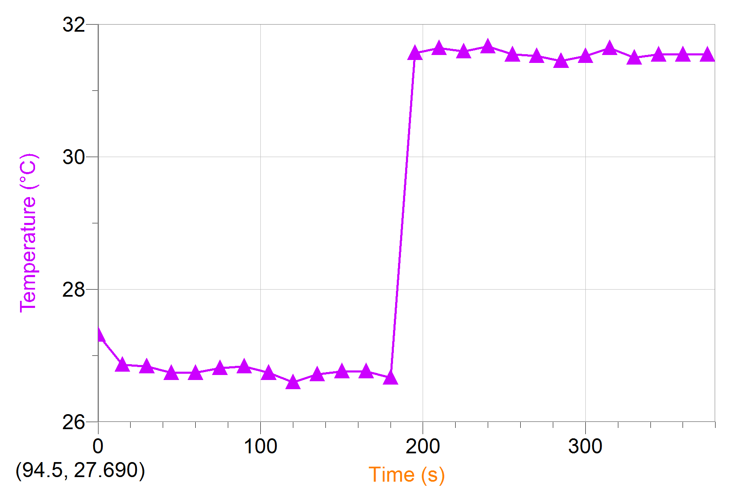
Température Initiale
Température Finale

Il ne faut pas tenir compte de l’essai 1 de l’expérience de l’enthalpie de neutralisation du HNO₃. Il n’y a pas eu de réaction en raison d’une erreur en laboratoire.

Partie 3 – Enthalpie de mise en solution

Données | Essai 1 | Essai 2
Changement de température de la  solution | -3.2ºC | -3.5ºC
Énergie absorbée par la solution | -281.5 J | -279.3 J
Enthalpie de mise en solution | 13678 J | 13832 J

Température d’enthalpie de mise en solution du sel « A », essai 1, en fonction du temps
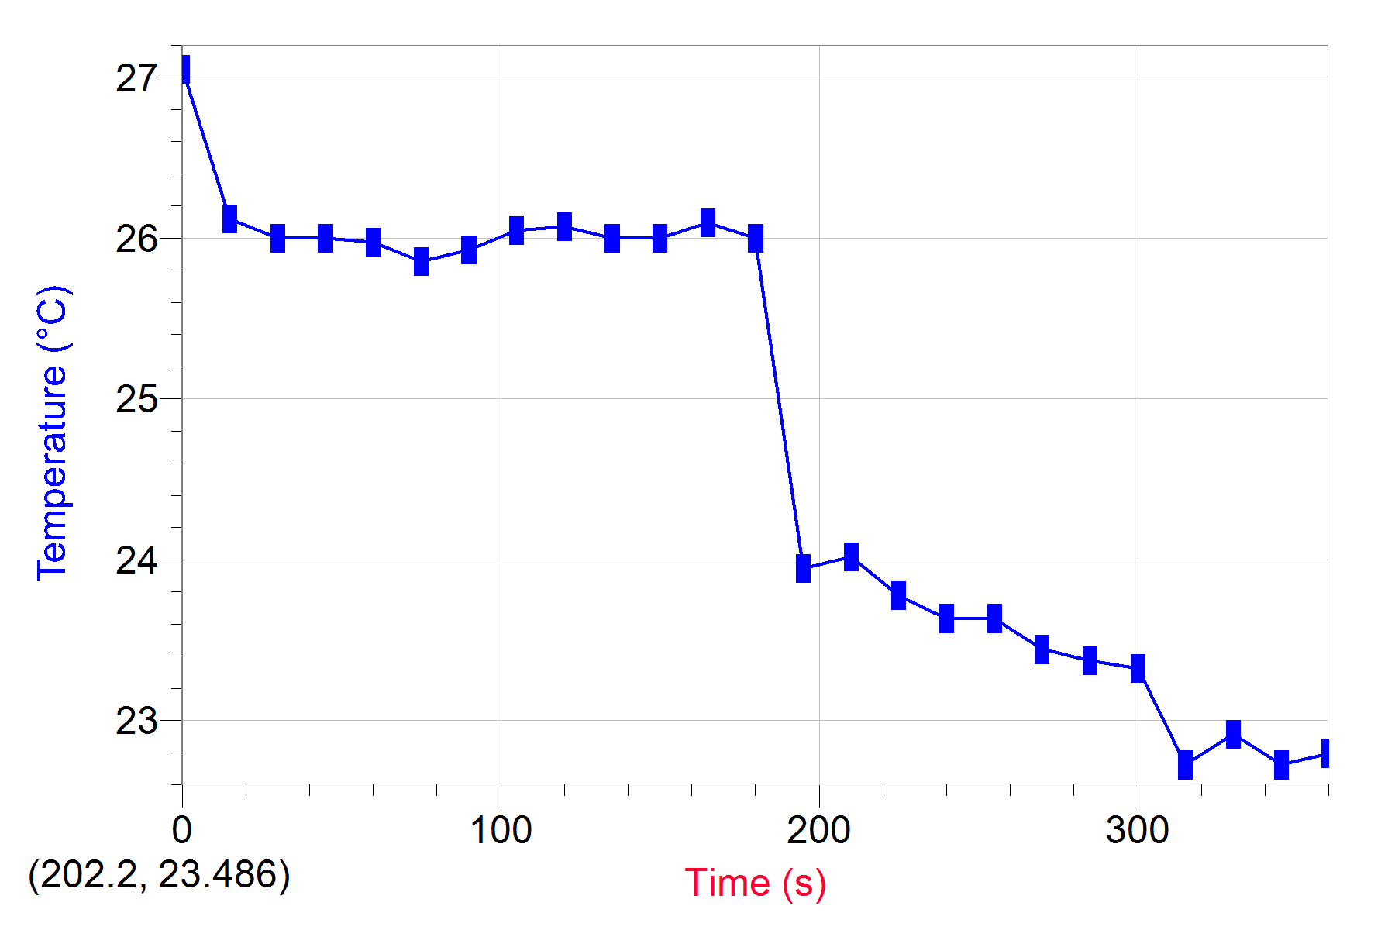
Température Initiale
Température Finale

Température d’enthalpie de mise en solution du sel « A », essai 2, en fonction du temps
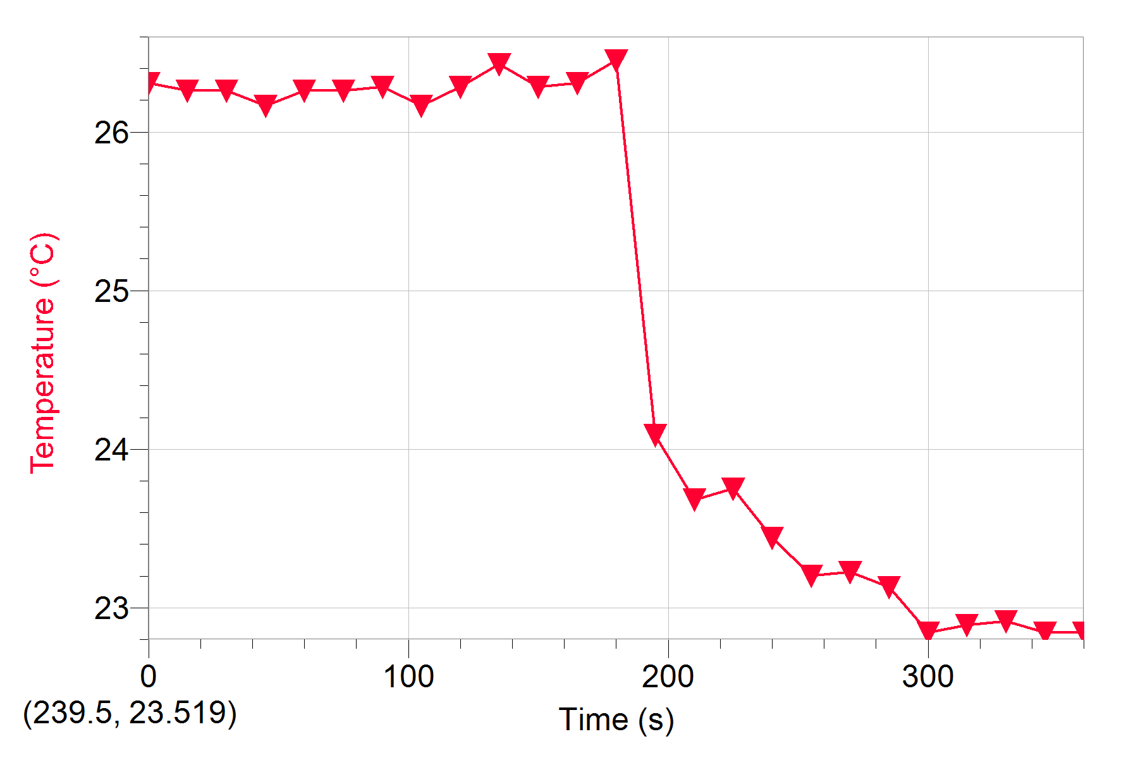
Température Initiale
Température Finale

Discussion
L’enthalpie est une quantité thermodynamique équivalente à la quantité de chaleur totale du système. Pour la première partie de ce laboratoire, il fallait déterminer la chaleur massique et la masse molaire du cuivre. Pour s’y faire, le cuivre chauffé a 100ºC, a été mit dans de l’eau à 25.5 ºC. Ensemble, leur température se neutralise. C’est-à-dire que a température du cuivre descend pendant que celle de l’eau augmente. Vu que tous se fait dans un calorimètre, tout énergie est conservé dans le système. Donc, la quantité d’énergie que le métal libère est transférée complètement à l’eau mais l’énergie est de signe opposé. Avec la masse du métal et sa variation de température, et la masse, la chaleur massique et la variation de température de l’eau, il a été possible de trouver la chaleur massique du métal qui est 0.3811 J/g•ºC pour l’essai 1 avec un pourcentage d’erreur de 4.005% et 0.3234 J/g•ºC pour l’essai 2 avec un pourcentage d’erreur de 3.232%. Ce qui est raisonnable en raison des faibles pourcentages d’erreurs. Vu que tout les métaux ont des chaleurs massique d’environ 25J/g•ºC, il a été possible de trouver la masse molaire expérimentale du métal qui est 65.60g/mol avec un pourcentage d’erreur de 18.53% pour l’essai 1 et de 77.30g/mol avec un pourcentage d’erreur de 21.64%. Les pourcentages sont plutôt élevé se qui peut s’expliquer par les sources d’erreur.
Pour la deuxième partie du laboratoire, il fallait déterminer l’enthalpie de neutralisation entre des acides forts et une base forte. Les deux acides utilisés étaient le HCl et le HNO₃ qui se sont neutralisé avec le NaOH.
HCl_{(aq)} + NaOH_{(aq)} → NaCl_{(s)} + H₂O_{(l)}
HNO_{3(aq)} + NaOH_{(aq)} → NaNO_{3(s)} + H₂O_{(l)}
Les deux réactions étaient des réactions exothermiques car tous les deux, la température du système s’est élevée.L’enthalpie de ceux-ci peut être calculée avec la quantité d’énergie dégagée de la réaction et le nombre de moles d’eau. Pour l’expérience avec le HCl, l’essai 1 avait une enthalpie de -53197 J et l’essai 2 avait une enthalpie de -48797 J. Pour l’expérience avec le HNO₃, l’essai 2 avait une enthalpie de -39460 J. Il faut ignorer l’essai 1 de celle-ci car une erreur en laboratoire à fausser les résultats. L’enthalpie calculer pour cet essai est de 13293J ce qui n’est pas possible car cette réaction est sensée d’être exothermique. Vu que l’enthalpie et la variation de température est faible, sa démontre qu’il y a eu une très faible ou aucune réaction. La réaction avec le HCl a une enthalpie plus élevé que celle avec le HNO₃. Ce qui démontre que la réaction avec HCl demande plus d’énergie pour qu’il se neutralise.
Pour la troisième partie du laboratoire, il fallait déterminer l’enthalpie de mise en solution d’un sel inconnu. L’enthalpie peut être calculée par la somme de la perte de chaleur de l’eau et la perte de chaleur du sel. Mais, au laboratoire on peut calculer l’enthalpie avec l’énergietotale de la solution et le nombre de mole d’eau. Et comme la partie 1 et 2, l’énergie totale de la solution est calculé avec la masse, la chaleur massique et la variation de température de la solution et ensuite le mettre de signe opposer car le tout se fait dans un système isoler. L’essai 1 de cette expérience avait une enthalpie de 13678 J, et l’essai 2 avait une enthalpie de 13832 J. Vu que les valeurs de l’enthalpie sont positives, les réactions étaientendothermiques. C’est-à-dire que la solution a absorbé de l’énergie contrairement à la neutralisation des acides et des bases.
Lors des réactions exothermiques, il y avait de la condensation sur les parois du calorimètre ce qui aurait pu affecter les résultats des prochaines expériences telles que la masse et l’isolement de l’énergie (condensation entre contenant et couvert). Une certaine chaleur aurait pu s’échapper du calorimètre si le calorimètre n’était pas complètement isoler (bouchon pas bien mit). Il n’y a pas eu de réaction pour l’essai 1 de la neutralisation du HNO₃car l’enthalpie et la variation de la température était très faible. Ceci aurait pu être causé par l’erreur d’avoir mit deux volumes d’acides ou de base au lieu de un volume d’acide et un volume de la base.

Conclusion
La chaleur massique trouver pour le cuivre est de 0.3811 J/g•ºC avec un pourcentage d’erreur de 4.005% pour le premier essai et de 0.3234 J/g•ºC avec un pourcentage d’erreur de 3.232% pour le deuxième. La masse molaire approximative du métal est de 65.60g/mol avec un pourcentage d’erreur de 18.53% pour le premier essai et de 77.30g/mol avec un pourcentage d’erreur de 21.64% pour la deuxième. L’enthalpie de neutralisation du HCl avec le NaOH est de -53197 J pour le premier essai et de -48797 J pour la deuxième. L’enthalpie de neutralisation du HNO₃ est de -39460 J. L’enthalpie de mise en solution d’un sel inconnu est de 13678 J pour le premier essai et de 13832 J pour le deuxième.



